Centar za odgoj i obrazovanje Čakovec šk.god. 2020/2021.

Predmet: Tjelesna i zdravstvena kultura
Nastavna tema: vježbe za poboljšanje kondicije

Poveznica: https://www.youtube.com/watch?v=q2NZyW5EP5A

Ovaj trening možete izvesti uz video na ovoj poveznici (40 sekundi se vježba nakon čega slijedi 20 sekundi odmora)
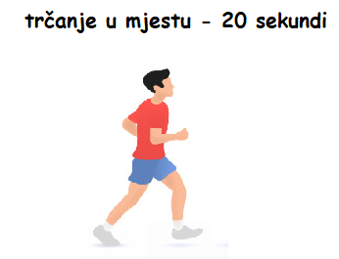
1.

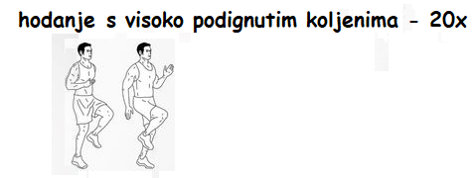
2.

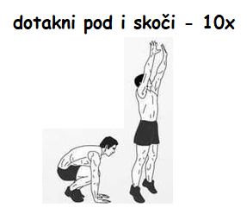
3.

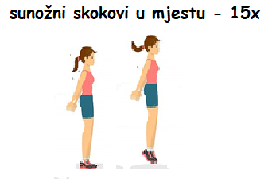
4.

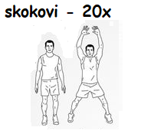
5.

6. Relaksacija- otresi ruke i noge te duboko udahni 10x.

-kad izvedete sve vježbe slijedi pauza od 1 - 2 minute, nakon čega sve vježbe možete izvesti još jedanput

